มาตรการส่งเสริมคุณธรรมและความโปร่งใส ประจำปีงบประมาณ ๒๕๖๕
องค์การบริหารส่วนตำบลแดงใหญ่ อำเภอบ้านใหม่ไชยพจน์ จังหวัดบุรีรัมย์
๑.การวิเคราะห์ผลการประเมิน ITA ขององค์การบริหารส่วนตำบลแดงใหญ่ ประจำปีงบประมาณ ๒๕๖๔
จากผลการประเมิน ITA ในปีงบประมาณ พ.ศ.๒๕๖๔ ขององค์การบริหารส่วนตำบลแดงใหญ่ พบว่ามีผลคะแนน๖๓.๖๗ คะแนน อยู่ในระดับ D ดังนี้
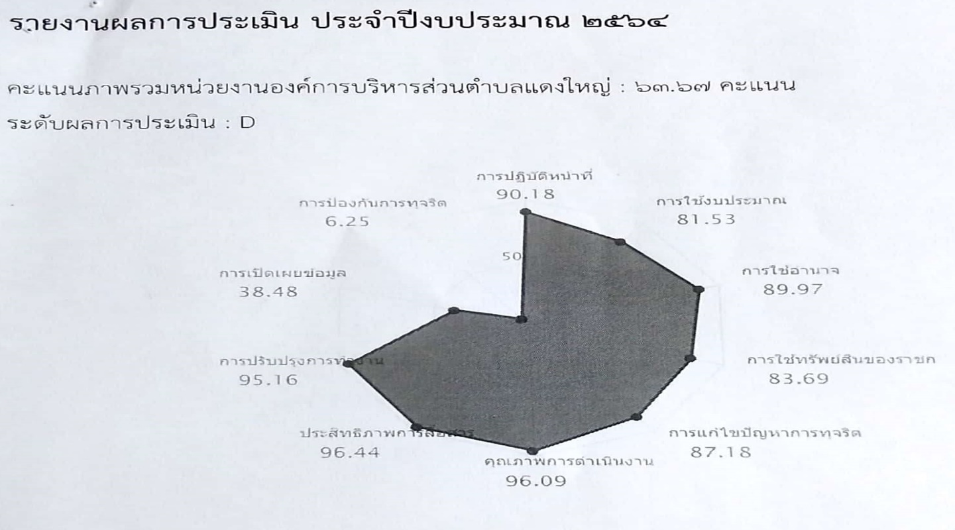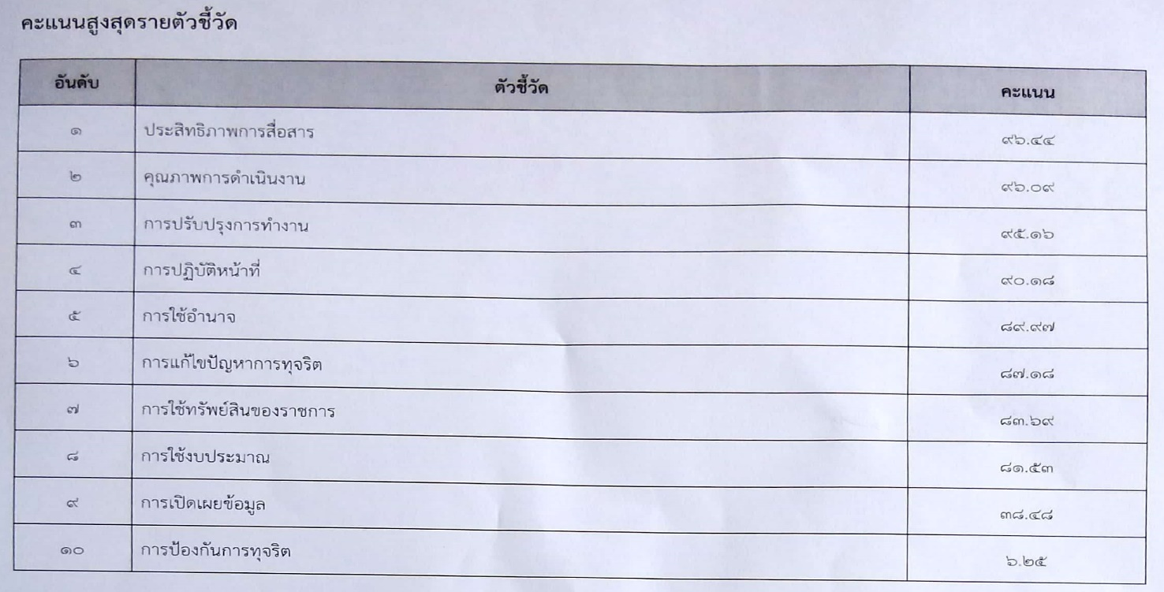
จากผลการประเมินในปีงบประมาณ พ.ศ.๒๕๖๔ คะแนนที่ได้สูงสุด ๙๖.๔๔ คะแนน คะแนนต่ำสุด ๖.๒๕ คะแนน
การเปิดเผยข้อมูลตามตัวชี้วัดย่อย ข้อ ๙.๔ และ ข้อ ๙.๕ ที่มีผลคะแนนต่ำสุด นับเป็นกลไกลในการช่วยและส่งเสริมให้องค์กรปกครองส่วนท้องถิ่นได้มีการพัฒนาการบริหารจัดการภายในองค์กร โดยการวิเคราะห์จุดที่ต้องพัฒนาจากผลการประเมิน ITA ในปีที่ผ่านมาเพื่อกำหนดแนวทางและวิธีเพื่อยกระดับคุณธรรมและความโปร่งใสขององค์กรปกครองส่วนท้องถิ่นให้ดียิ่งขึ้น
ทั้งนี้ การเปิดเผยข้อมูลตามตัวซี้วัดดังกล่าว วิเคราะห์ผลการประเมินแต่ละตัวซี้วัดได้ ดังนี้
ตัวซี้วัดของการประเมิน ITA | ประเด็นที่ต้องแก้ไข/ปรับปรุง/รักษาระดับ
แบบวัดการรับรู้ผู้มีส่วนได้ส่วนเสียภายใน
๑.การปฎิบัติหน้าที่ ๙๐.๑๘ คะแนน | ผลคะแนน IIT พบว่ามีประเด็นที่ต้องปรับปรุงในเรื่องการใช้ทรัพย์สินของทางราชการไปใช้เป็นของส่วนตัวโดยไม่ได้ขออนุญาต อีกทั้งบุคลากรส่วนใหญ่ไม่ทราบหรือรับรู้ถึงวิธีการขอยืมใช้ทรัพย์สินขององค์กรปกครองส่วนท้องถิ่นและขาดการชี้แจงในเรื่องนี้ด้วย
๒.การใช้งบประมาณ ๘๑.๕๓ คะแนน
๓.การใช้อำนาจ ๘๙.๙๗ คะแนน
๔.การใช้ทรัพย์สินของทางราชการ ๘๓.๖๙ คะแนน
๕.การแก้ปัญหาการทุจริต ๘๗.๑๘ คะแนน
แบบวัดการรับรู้ผู้มีส่วนได้ส่วนเสียภายนอก
๑.คุณภาพการดำเนินงาน ๙๖.๐๙ คะแนน | ผลคะแนน EIT พบว่า ควรจะต้องปฏิบัติหน้าที่ระดับคุณภาพการดำเนิน และพัฒนางานให้มีประสิทธิภาพมากยิ่งขึ้น รวมทั้งประชาสัมพันธ์เป็นระยะ
๒.ประสิทธิภาพการสื่อสาร ๙๖.๔๔ คะแนน
๓.การปรับปรุงการทำงาน ๙๕.๑๖ คะแนน
แบบวัดการเปิดเผยข้อมูลสาธารณะ
๑.การเปิดเผยข้อมูล ๓๘.๔๘ คะแนน | ผลคะแนน OIT พบว่า ยังไม่มีการประเมิน และแนวทางในการจัดการความเสี่ยงการทุจริตอย่างเป็นรูปธรรม ในขณะเดียวกันก็ยังไม่มีการจัดทำมาตรการส่งเสริมคุณธรรมและความโปร่งใสภายในหน่วยงานขององค์การบริหารส่วนตำบลแดงใหญ่ ในปี พ.ศ.๒๕๖๕ จะต้องมีมาตรการและมีการแก้ไขมาตรการส่งเสริมคุณธรรมและความโปร่งใสภายในองค์กร และมีการประชาสัมพันธ์ให้เจ้าหน้าที่ทุกคนทราบถึงมาตรการนี้อย่างเคร่งครัด
๒.การป้องกันการทุจริต ๖.๒๕ คะแนน

๒. ข้อเสนอแนะในการพัฒนาคุณธรรมและความโปร่งใสในปีงบประมาณ พ.ศ.๒๕๖๕
จาการประชุมเมื่อวันที่ ๑๗ มีนาคม ๒๕๖๕ ผู้บริหารและเจ้าหน้าที่ได้ร่วมกันพิจารณาเพื่อกำหนดมาตรการในการส่งเสริมคุณธรรมและความโปร่งใสขององค์การบริหารส่วนตำบลแดงใหญ่ ดังนี้
มาตรการ/แนวทาง | วิธีการดำเนินการ | ผู้รับผิดชอบ | ระยะเวลาดำเนินการ | การติดตามผล
๑.การสร้างฐานความคิด การสร้างแรงจูงใจในการปฏิบัติหน้าที่ การแยกแยะประโยชน์ส่วนตัวและประโยชน์ส่วนร่วม | ๑.จัดประชุมเชิงปฏิบัติการ/จัดทำสื่อประชาสัมพันธ์  ๒.จัดทำคู่มือแนวทางการปฏิบัติในการใช้ทรัพย์สินของราชการ | สำนักปลัดฯ | มี.ค. - ก.ย.๖๕ | รายงานผลการดำเนินงานในที่ประชุมประจำเดือนทุกเดือน ของ ปี ๖๕
๒.การปรับปรุงระบบการทำงานและเพิ่มประสิทธิภาพการสื่อสารภายใต้นโยบายผู้บริหาร | ๑.จัดอบรมเจ้าหน้าที่  ๒.ประชาสัมพันธ์ผ่านช่องทางต่างๆเป็นระยะ  ๓.สำรวจความพึงพอใจ | สำนักปลัดฯ | ตลอดปี ๒๕๖๕ | รายงานผลการดำเนินงานทุกเดือน
๓.จัดทำโครงการมาตรการส่งเสริมคุณธรรมและความโปร่งใสภายในหน่วยงานและวิเคราะห์ความเสี่ยงการทุจริต | ๑.แต่งตั้งคณะทำงานจัดทำมาตรการ  ๒.ประชุมคณะทำงานเพื่อจัดทำมาตรการ  ๓.มอบหมายให้แต่ละฝ่ายรับผิดชอบในการดำเนินการ /สำนักปลัด/กองคลัง/กองช่าง/กองการศึกษาฯ | สำนักปลัดฯ | มี.ค. - เม.ย.๖๕ | รายงานผลและเอกสารต่างๆตามตัวซี้วัด ในการป้องกันการทุจริตเพื่อนำข้อมูลมาเปิดเผยบนเว็บไซด์ของหน่วยงาน

